PATVIRTINTA
Pasvalio rajono tarybos
2017 m. balandžio d.
sprendimu Nr.

UŽDAROJI AKCINĖ BENDROVĖ „PASVALIO VANDENYS“
2016 METŲ METINIS PRANEŠIMAS

UAB „Pasvalio vandenys“ buvo įregistruota 1996 m. liepos 1 d. Bendrovės pagrindinė veiklos kryptis – geriamojo vandens tiekimas, nuotekų surinkimas, nuvedimas ir jų valymas. Įstatinis kapitalas 2016 m. gruodžio 31 d. yra 3107640 eurų. Bendrovė eksploatuoja Pasvalio bei Joniškėlio miestų ir 46 miestelių ir kaimų (Bajorėlių, Dagių, Daujėnų, Deglėnų, Girsūdų, Grūžių, Gulbinėnų, Gustonių, Kalno, Kiemelių, Kiemėnų, Kyburių, Kraštų, Kubiliūnų, Kriklinių, Krinčino, Kurpalaukio, Lavėnų, Ličiūnų, Meškalaukio, Mikoliškio, Nairių, Nakiškių, Namišių, Narteikių, Norgėlų, Pajiešmenių, Papyvesių, Pervalkų, Pumpėnų, Puodžių, Pušaloto, Puškonių, Raubonių, Rinkūnų, Sabonių, Saločių, Švobiškio, Talačkonių, Tetirvinų, Ustukių, Valakėlių, Vaškų, Vilkiškių, Žadeikių, Žilpamūšio) vandentiekos ir vandenvalos ūkį. Visa tai sudaro 226,2 km vandentiekio bei 125,9 km nuotekų, tinklų, 62 artezinius gręžinius, 47 nuotekų siurblines, 19 nuotekų biologinio valymo įrenginių.
UAB „Pasvalio vandenys“ veiklos sėkmė priklauso nuo teikiamų paslaugų kokybės, tai yra geriamojo vandens išgavimo, paruošimo, tiekimo tiekimo ir nuotekų, lietaus nuotekų surinkimo ir efektyvaus jų valymo, o geriausias to įvertinimas – teigiamas vartotojo atsiliepimas į įmonės darbą, todėl visa bendrovės veikla orientuota į geriamojo vandens kokybės rodiklių gerinimą, nepertraukiamą jo tiekimą vartotojams ir abonentams bei nuotekų išvalymą iki nustatytų gamtosauginių reikalavimų. Šios paslaugos kiekvienam vartotojui ir abonentui tiekiamos nuolat, nepriklausomai nuo gamtinių sąlygų, metų ar paros laiko, nes yra svarbios ir gyvybiškai reikalingos.

DARBUOTOJAI

2016 m. gruodžio 31 d. bendrovėje dirbo 47 darbuotojai.
Darbuotojų išsilavinimas 2016 m. gruodžio 31 d.
Aukštasis – 9 darbuotojai
Aukštesnysis – 15 darbuotojų
Vidurinis – 6 darbuotojai
Vidurinis, įsigijus profesiją – 8 darbuotojai
Pagrindinis – 4 darbuotojai
Pagrindinis, įsigijus profesiją – 5 darbuotojai
Bendrovės darbuotojai nuolat kelia savo kvalifikaciją, dalyvauja mokymo programose, įvairiuose kursuose ir seminaruose.

GAMYBINIAI PAGRINDINĖS VEIKLOS RODIKLIAI

Pavadinimas | Mato vnt. | Dydis
Pavadinimas | Mato vnt. | 2015 m. | 2016 m.
Vandeniu aprūpinamų gyventojų skaičius | tūkst. gyventojų | 18,8 | 22,2
Patiekta geriamojo vandens | tūkst. m³ | 1419,1 | 1432,8
Parduota (realizuota) geriamojo vandens | tūkst. m³ | 1190,6 | 1126
Nuotekų tinklu besinaudojančių gyventojų skaičius | tūkst. gyventojų | 11,3 | 11,7
Pašalinta nuotekų (nuvedimas) | tūkst. m³ | 870,6 | 717,0
Išvalyta nuotekų viso | tūkst. m³ | 1182,5 | 1222,1
Išvalyta nuotekų pilnai biologiškai | tūkst. m³ | 1182,5 | 1222,1

KLIENTŲ APTARNAVIMAS

Miesto ir rajono geriamojo vandens vartotojai ir abonentai besinaudojantys geriamojo vandens tiekimo ir nuotekų šalinimo paslaugomis kasdien jaučia bendrovės darbo rezultatus, todėl tik jie geriausiai gali įvertinti jos darbą. Kasdieną bendraujant su vartotojais tiek tiesiogiai, tiek susisiekiant telefoniniais skambučiais esminių nusiskundimų nebuvo. Pagrindinis bendrovės bruožas šiuo klausimu – konkretumas, siekiant išspręsti iškilusias problemas, kuo greičiau ir efektyviau likviduoti avarijas vandentiekio ir nuotekų tinkluose bei vandentiekos ir vandenvalos objektuose. Šių klausimų efektyviam sprendimui bendrovės dispečerinės dirba ištisą parą, todėl įvykus avarijai ar kitiems gedimams operatyviai iškviečiami reikalingi darbuotojai ir po darbo bei išeiginėmis ar švenčių dienomis. Visos avarijos yra laiku ir kokybiškai likviduotos, todėl geriamojo vandens vartotojai ir abonentai gamybinių sutrikimų bei didelių nepatogumų neturėjo.
Įvykus avarijai tinkluose, kurios neįmanoma likviduoti per 24 valandas, vartotojams geriamasis vanduo buvo pristatomas vandenveže mašina ne rečiau kaip 2 kartus per parą. Didėjant geriamojo vandens tiekimo ir nuotekų surinkimo paslaugos vartotojų skaičiui, plečiasi bendrovės pardavimų ir abonentų skyriaus darbo apimtys. Su kiekvienu abonentu bei vartotoju sudaromos geriamojo vandens teikimo ir nuotekų nuvedimo sutartys. Nuolat vyksta geriamojo vandens apskaitos prietaisų keitimas bei naujų įrengimas vartotojams ir abonentams. Bendrovė daug dirba, kad klientai laiku atsiskaitytų už jiems suteiktas paslaugas. Tuo tikslu bendrovės vandens ūkio kontrolierės vieną kartą per metus privalo patikrinti visus miestų bei rajono vartotojus ir abonentus naudojančiaisiais bendrovės geriamojo vandens tiekimo ir nuotekų surinkimo paslaugomis.

VANDENS TIEKIMAS

Pasvalio rajone vartotojams ir abonentams tiekiamas vien tik požeminis geriamasis vanduo, kurio ištekliai gerokai viršija poreikius. Vandenviečių sanitarinė būklė gera. Jose vykdomas požeminio vandens monitoringas, kurį atlieka UAB „Vilniaus hidrogeologija“. Visose rajono kaimų vandenvietėse, kur nėra įrengtų geriamojo vandens vandenruošos įrenginių, yra viršijamas geriamajame vandenyje bendrosios geležies kiekis, kai kurių kaimų vandenvietėse ir geriamojo vandens drumstumo parametrai.
Visose bendrovės eksploatuojamų miestų, miestelių ir kaimų vandenvietėse yra atliktas požeminio vandens išteklių ir apsaugos zonų įvertinimas, ko reikalauja galiojantys teisės aktai.
Pasvalio mieste geriamojo vandens pardavimas per 2016 metus palyginus su 2015 metais nežymiai sumažėjo. Geriamojo vandens pardavimo nežymus sumažėjimas yra pramonės įmonių ir abonentų kontingente. Pasvalio rajono gyvenvietėse ir kaimuose tiekiamo geriamojo vandens pardavimas 2016 m. palyginus su 2015 m. liko stabilus. Pagrindiniai geriamojo vandens vartotojai iš pramonės įmonių yra AB „Pieno žvaigždės“ filialas Pasvalio sūrinė ir UAB „Kurana“.
2016 metais Pasvalio mieste įvyko 198 vandentiekio tinklų gedimai, įskaitant gedimus atkasant gruntą bei vandentiekio šuliniuose. Rajono miesteliuose ir kaimuose likviduoti 587 vandentiekio tinklų gedimai, įskaitant kada reikėjo vykdyti grunto kasimo darbus bei gedimus vandentiekio šuliniuose.
Didelis dėmesys 2016 metais buvo skiriamas geriamojo vandens kokybės gerinimui. 2016 metais bendrovei buvo perduoti eksploatuoti Pasvalio rajono Kubiliūnų kaimo vandentiekos objektai.
Buvo įrengti nauji geriamojo vandens gręžiniai Gulbinėnų ir Kyburių kaimuose. Kyburių kaime įrengta ir nauja vandenvietė.
Bendrovė miestuose, miesteliuose ir kaimuose vykdo naujų geriamojo vandens gręžinių įrengimą, nes didžioji dalis esamų geriamojo vandens gręžinių yra jau susidėvėję.
2016 metais bendrovė įgyvendino projektą „Vandentiekio ir nuotekų tinklų plėtra Pumpėnų miestelyje, Pasvalio raj.“. Šio projekto įgyvendinimas suteikė galimybę visiems Pumpėnų miestelio vartotojams ir abonentams naudotis kokybiškomis geriamojo vandens tiekimo ir nuotekų surinkimo paslaugomis bei suteikė galimybę visiems prie jų prisijungti. Miestelyje šiomis naujomis geriamojo vandens tiekimo ir nuotekų surinkimo paslaugomis galės naudotis 752 gyventojai, tai kas numatyta ES direktyvoje bei parengtoje paraiškoje.
Eksploatuojamų miestų, miestelių ir kaimų vandentiekio šuliniuose pagal turimą galimybę yra keičiama esanti vandentiekio tinklo armatūra (sklendės, trišakiai, hidrantai ir kita).
Toliau bus skiriamas didelis dėmesys geriamojo vandens kokybės gerinimui ir prisijungimams prie naujų vandentiekio tinklų.
2016 metais bendrovė įmonėse, butuose, individualiuose gyvenamuosiuose namuose su pasibaigusia metrologine patikra pakeitė 1174 ir naujai sumontavo 205 geriamojo vandens apskaitos skaitiklius.

GERIMOJO VANDENS KOKYBĖS APSAUGA IR GERINIMAS

Nuo 2003 metų įsigaliojo nauja higienos norma HN:24-2003 „Geriamojo vandens saugos ir kokybės reikalavimai“. Vadovaujantis minėta higienos norma bei jos pakeitimais yra atliekama viso tiekiamo geriamojo vandens kokybės kontrolė. Vadovaujantis Valstybinės maisto ir veterinarijos tarnybos geriamojo vandens kokybės nuolatinės ir periodinės kontrolės patvirtintais planais yra atliekami toksiniai, indikatoriniai, mikrobiologiniai geriamojo vandens kokybės parametrai vamzdynuose, vandenvietėse, butų čiaupuose. Visą šią tyrimo atlikimo kontrolę vykdo Valstybinė maisto ir veterinarijos tarnyba (VMVT). Spręsdama geriamojo vandens kokybės problemą be jau įrengtų ir jau eksploatuojamų geriamojo vandens gerinimo įrenginių bendrovė savo lėšomis 2016 m. sumontavo naujus ir pradėjo eksploatuoti Joniškėlio miesto ir Pumpėnų miestelio geriamojo vandens gerinimo įrenginius, kas leido užtikrinti gerą tiekiamo vandens kokybę vartotojams ir abonentams. Tiekiamo vartotojams ir abonentams geriamojo vandens kokybė bus gerinama ir 2017 metais. Tam bus panaudotos bendrovės sukauptos lėšos. 2016 m. gruodžio 31 d. duomenimis nuo viso tiekiamo savivaldybės teritorijai geriamojo vandens apie 94 procentai atitiko HN:24-2003 normos reikalavimus.
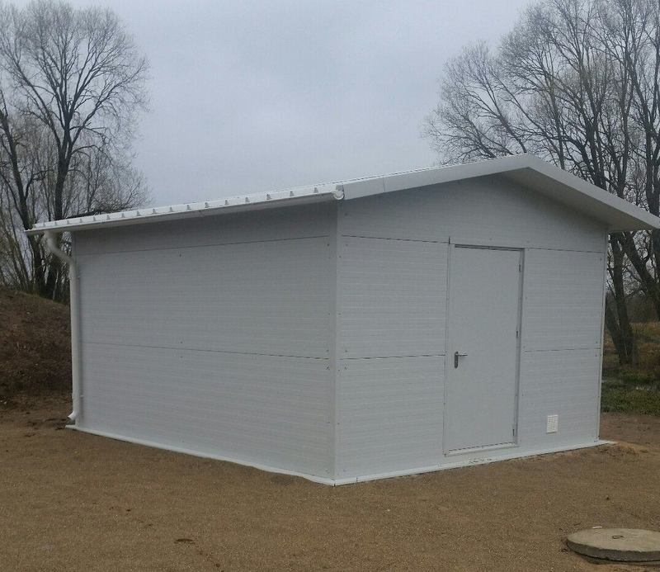
Pumpėnų miestelio geriamojo vandens gerinimo stotis

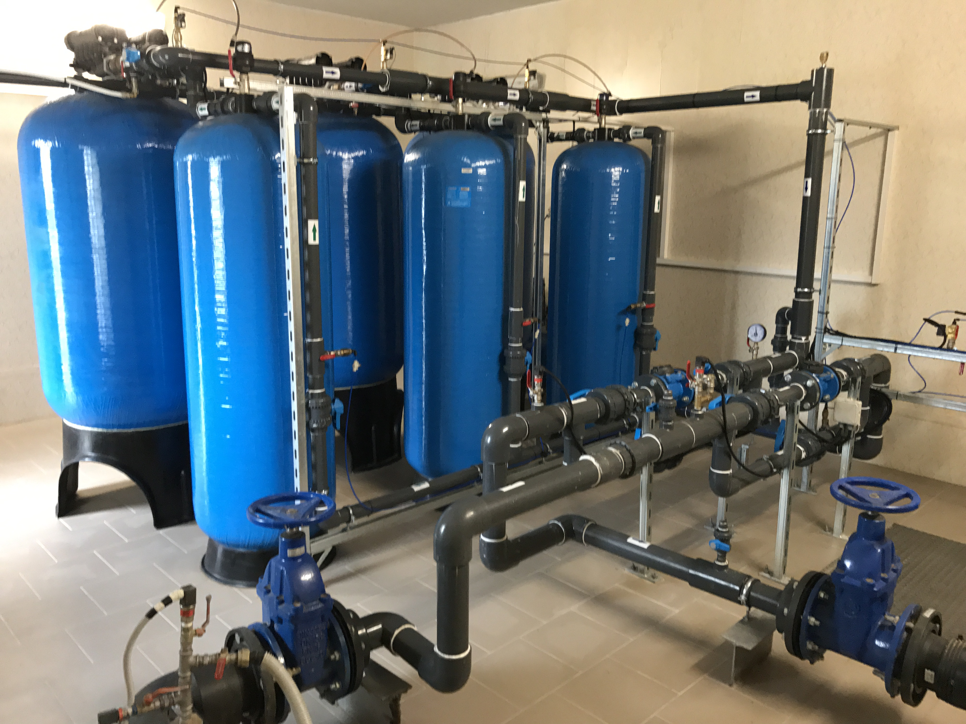
Joniškėlio miesto geriamojo vandens gerinimo įrenginiai

NUOTEKŲ SURINKIMAS IR VALYMAS

Bendrovė eksploatuoja Pasvalio ir Joniškėlio miestų bei 17 rajono miestelių ir kaimų nuotekų šalinimo ir valymo sistemų. Nuotekos surenkamos ir transportuojamos iki nuotekų valyklų 125,9 km nuotekų tinklais ir kolektoriais bei slėginėmis linijomis. Transportavimui naudojama 54-rios nuotekų siurblinės. 2016 m. surinkta ir nuvesta į nuotekų valyklas 1222,1 tūkst. m³ nuotekų.
Per 2016 metus Pasvalio mieste buvo 193 nuotekų tinklų ir 42 paviršinių nuotekų surinkimų tinklų užsikimšimai (tame skaičiuje gedimai nuotekų šuliniuose ir tinkluose).
Rajono gyvenvietėse buvo 367 nuotekų tinklų užsikimšimai (tame skaičiuje gedimai nuotekų šuliniuose ir tinkluose).
Daugelyje rajono gyvenviečių nuotekų valyklų būklė labai kritiška. Valyklos susidėvėję, pasenę ir nuotekų tinklai, jų nusidėvėjimas siekia 65-75 %. 2015 m Saločių miestelyje po atsivėrusios smegduobės buvo pakloti nauji nuotekų tinklai. Tai pat buvo įgyvendintas projektas „Vandentiekio ir nuotekų tinklų plėtra Pumpėnų miestelyje, Pasvalio raj.“
Pagal galimybę yra atliekami kaimo nuotekų valyklų remonto darbai. Keičiami susidėvėję įrengimai, keičiamos aeracijos sistemos. Visa tai daroma, kad išvalytos nuotekos atitiktų gamtosauginius teisės aktų reikalavimus.

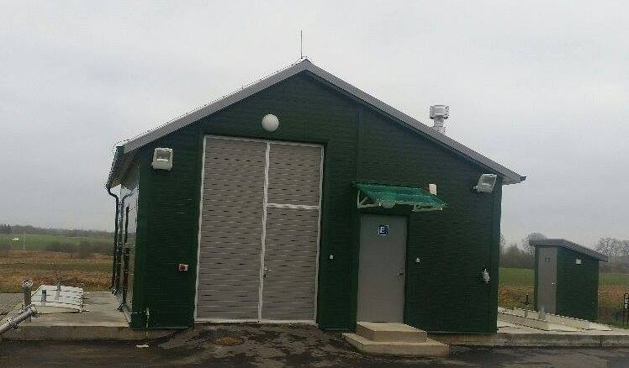
Pumpėnų miestelio nuotekų valymo įrenginiai.

ENERGETINIS ŪKIS

Bendrovė, siekdama mažinti šalto vandens padavimo bei nuotekų nuvedimo ir valymo 1 m³ savikainą, daug investuoja į elektros prietaisus bei elektros energiją naudojančius įrengimus, tuo mažinant sąnaudas elektros energijai. Perimtuose eksploatuoti vandentiekos ir vandenvalos objektuose yra sumontuojamos modernios geriamojo vandens tiekimo sistemos, o vandenvalos objektuose efektyvūs siurbliai bei efektyvi aeracijos sistema.
Norint užtikrinti nepertraukiamą geriamojo vandens tekimą vartotojams bei efektyvų vandentiekos įrenginių darbą Pasvalio rajono kaimų ir miestelių vandenvietėse buvo pradėtos įdiegti automatikos valdymo sistemos SCADA, kurių pagalba siurblių ir įrengimų darbą galima stebėti nuotoliniu būdu.

ĮRENGIMŲ, MECHANIZMŲ IR TRANSPORTO ŪKIS

Bendrovė nemažą dėmesį skiria ir šio ūkio modernizavimui, priežiūrai ir atnaujinimui. Pagal savo finansines galimybes per ataskaitinį laikotarpį įsigijo eilę modernių elektros bei mechaninių įrenginių, įrengimų ir mechanizmų, kurie užtikrina saugų ir efektyvų darbą. Visi įsigyti įrenginiai, technika, mechanizmai palengvina darbuotojų darbą, užtikrina darbų saugos ir sveikatos įstatymo vykdymą bei užtikrina operatyvesnį ir kokybiškesnį paslaugų atlikimą.

VEIKLOS EKONOMINIAI RODIKLIAI

2016 metais UAB „Pasvalio vandenys“ už parduotas pagrindines paslaugas (geriamojo vandens tiekimas, nuotekų surinkimas, paviršinių nuotekų surinkimas ir valymas) gavo 1275,6 tūkst. Eur pajamų. Už nuotekų su viršnormine tarša valymą bei už kitas suteiktas paslaugas (transporto ir įrengimų nuoma, nuotekų išvežimas ir kita) gauta 248,6 tūkst. Eur pajamų. Bendrai pajamų gauta 1524,2 tūkst. Eur. Lyginant su 2015 metais pardavimai sumažėjo 110,6 tūkst. Eur arba 7,9 %. 2016 metais bendrovė dirbo pelningai, gauta 75,2 tūkst. Eur grynojo pelno, iš jų 46,9 tūkst. Eurų yra tiesiamasi su rangovu AB „Požeminiai darbai“ už projekto „ Vandentiekio ir nuotekų tinklų plėtra Pumpėnų miestelyje. Pasvalio raj.“ už jo įgyvendinimo uždelsimą.
Tiekiant geriamąjį vandenį ir šalinant bei valant nuotekas ir paviršines nuotekas bendrovės pagrindines sąnaudas sudarė: darbo užmokestis su priskaitymais 407,0 tūkst. Eur, arba 27,5 %, amortizaciniai atskaitymai 276,9 tūkst. Eur, arba 18,7 %, išlaidos elektros energijai 238,6 tūkst. Eur, arba 16,1 %, išlaidos kurui 63,9 tūkst. Eur, arba 4,3 %, paslaugos 92,3 tūkst. Eur arba 6,2 %.
Bendrovės pagrindinės pardavimo savikainos ir veiklos sąnaudos 2016 metais sudarė 1482,4 tūkst. Eur. Lyginant su 2015 metais sąnaudos sumažėjo 1,9 tūkst. Eur arba 0,1 %.
2016 metais įsigyta ilgalaikio materialaus turto už 2855,4 tūkst. Eur. Pagrindinė išaugimo priežastis – vandentiekio ir nuotekų tinklų projekto įgyvendinimas Pumpėnų miestelyje.
Gyventojai už suvartotą šaltą vandenį ir pašalintas bei valytas nuotekas 2016 metais mokėjo 1,28 Eur/m³, kiti vartotojai 1,59 Eur/m³ (su PVM). Kainos nesikeitė nuo 1999 m. gruodžio mėnesio.

VEIKLOS ANALIZĖ

2016 metais bendrovė vykdė ritmingą, jai priklausantį darbą, susidedantį iš nepertraukiamo geriamojo vandens tiekimo ir nuotekų nuvedimo, surinkimo bei jų valymo. Pastangų ir lėšų buvo skiriama geriamojo vandens kokybės gerinimui, jo kontrolei. Bendrovė pagal finansines galimybes gyvenvietėse ir kaimuose vykdo naujų geriamojo vandens gręžinių įrengimą, nes didžioji esamų geriamojo vandens gręžinių dalis yra jau susidėvėję.
Rajono miestų, mietelių ir kaimų vandenvietėse yra pilnai atliktas požeminio vandens išteklių aprobavimas ir jų vertinimas. Kartu yra atliktas ir vandenviečių sanitarinių zonų nustatymas. Šis darbas jau yra atliktas visose bendrovės eksploatuojamose vandenvietėse.
Didesnės apimties darbai atliekami rangos būdu, tačiau didelė jų dalis atliekama savo jėgomis. Įvykus vandentiekio tinklų avarijoms įvaduose, avarijos vieta ne atkasama, o į esamą ketinį vamzdį veriamas plastikinis, kurio kokybė ir atsparumas žymiai geresni.
Ataskaitiniais metais bendrovė, neturėdama geriamojo vandens pardavimo kainos, už kurią gaunamos lėšos turi būti panaudojamos geriamojo vandens apskaitos prietaisų įsigijimui ir montavimui, naujai montavo ir keitė su pasibaigusia metrologine patikra geriamojo vandens apskaitos prietaisus rajono miesteliuose, kaimuose ir Pasvalio mieste. 2015 m. birželio 18 d. UAB „Pasvalio vandenys“ gavo Geriamojo vandens tiekimo ir nuotekų tvarkymo veiklos licenciją, kurią išdavė Valstybinė kainų ir energetikos kontrolės komisija. Kadangi bendrovės pagrindinė veikla keistis negali, tai ir ateityje didžiausias dėmesys bus skiriamas geriamojo vandens vartotojų paslaugų ir poreikių tenkinimui bei geriamojo vandens kokybei gerinti ir nuotekų gamtosauginių reikalavimų užtikrinimui.

PRIEDAI

- AB “Pieno žvaigždės” filialo Pasvalio sūrinė geriamojo vandens suvartojimo ir išleidžiamų nuotekų į tinklus suvestinės.
- UAB “Kurana” geriamojo vandens suvartojimo ir išleidžiamų nuotekų į tinklus suvestinės.
- Joniškėlio miesto geriamojo vandens pardavimų ir išvalytų nuotekų pardavimų suvestinės.
- Rajono gyvenviečių geriamojo vandens pardavimų ir išvalytų nuotekų pardavimų suvestinės.
- Pasvalio miesto geriamojo vandens pardavimų ir išvalytų nuotekų pardavimų suvestinės.

Direktorius Algimantas Mataitis

Priedas Nr. 1

Priedas Nr.2

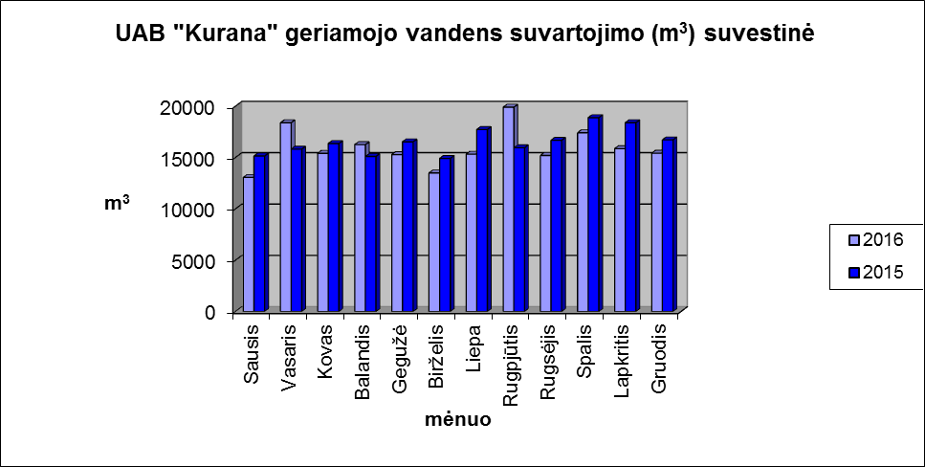

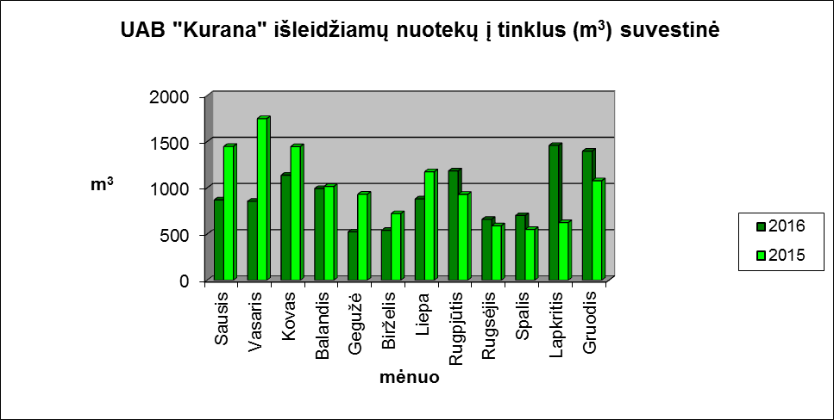

Priedas Nr. 3

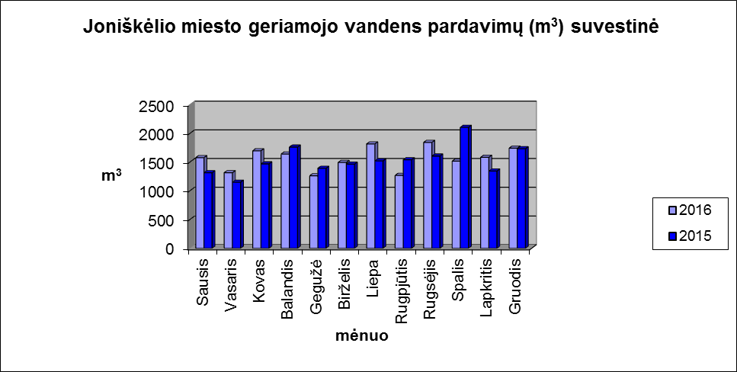

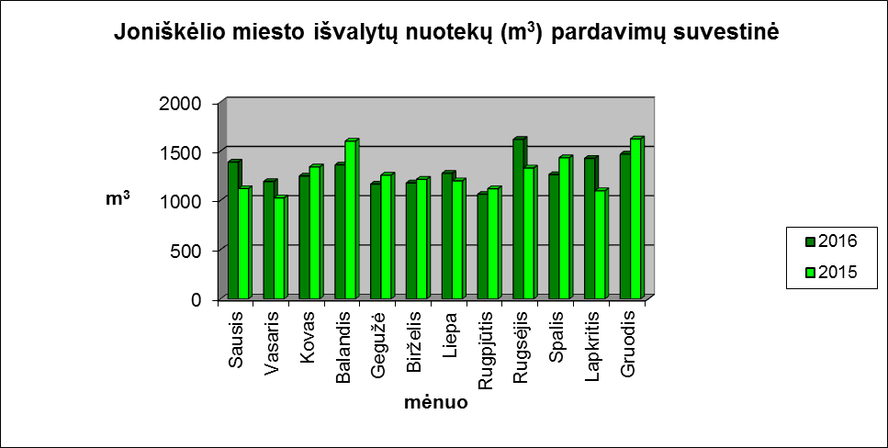

Priedas Nr. 4

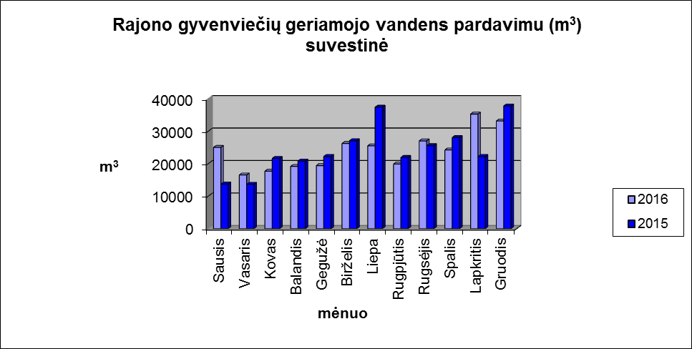

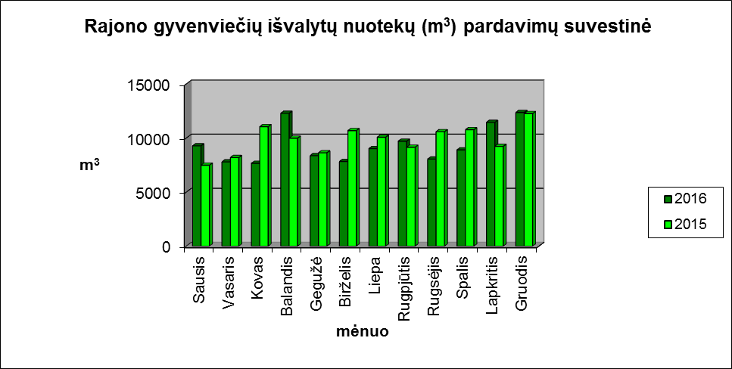

Priedas Nr. 5

